SIMPÓSIO  ALEITAMENTO MATERNO NOS 1000 DIAS DO BEBÊ:  TRANS E INTERDISCIPLINARIDADE SABERES e PRÁTICAS  Temáticas    Práticas de excelência no Apoio ao  Aleitamento Materno   Atitudes de Cultura de Paz  Ancestralidade  Fundamentos científicos do leite materno   Saúde integral infantil   Imunizações/Pré-Natal   Gravidez e maternidade   Políticas  Objetivo: Considerando que os primeiros 1000 dias de vida são contados desde o primeiro dia de gravidez até os 2 anos de idade da criança, o Simpósio visa compartilhar saberes e práticas com técnicos, acadêmicos, representantes étnicos e culturais na construção do conhecimento interdisciplinar com o fim de utilizá-lo para incentivar e induzir a mobilização social em torno da prática do Aleitamento Materno.  Promoção: SAMA - Serviço de Apoio à Amamentação (PRAEC-CACOM/UFPI)  LOCAL/ HORÁRIO/DATA: 19 de junho 2019 (4a. feira) - 14 às 18 horas - Auditório de Enfermagem/ UFPI.  Comissão Organizadora:  Laureni Dantas de França (Coord)/ Amanda Lúcia Barreto Dantas/ Silvia Araújo da Silva/ Larissa Lima Emérito  Informações:  Universidade Federal do Piauí-UFPI  Pró-Reitoria de Assuntos Estudantis e Comunitários - PRAEC  Coordenadoria de Assistência Estudantil - CACOM  Serviço de Apoio à Amamentação – SAMA  E-mail: laurenidantas@gmail.com / 86 98812-4369 | 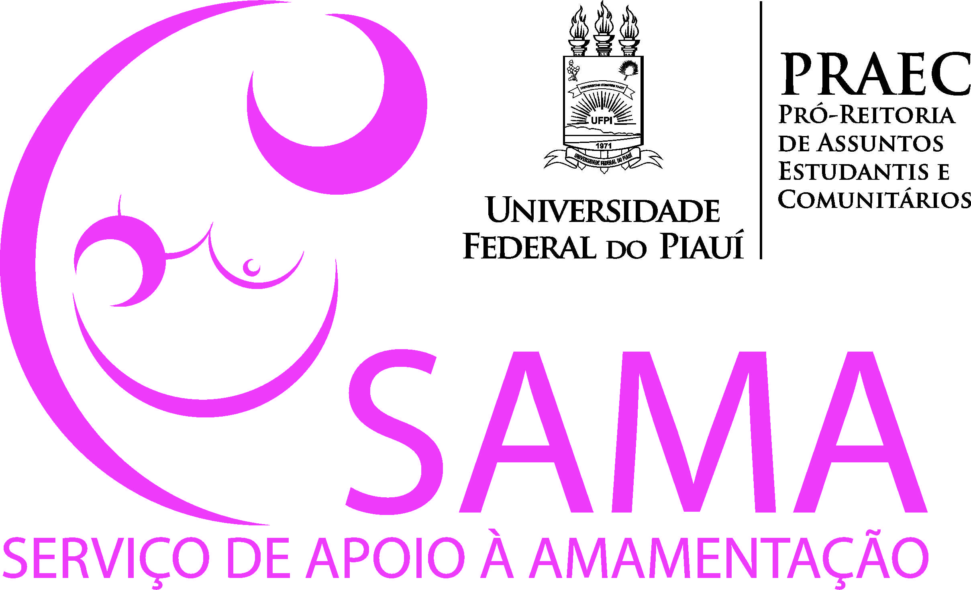  CRONOGRAMA  14:00 – 15:00 h  1- Abertura: PRAEC/ CACOM / SAMA – Representantes Entrega do material e boas vindas/ Fundamentação e objetivos do Simpósio.  2- Vídeo: Amamentação (Ministério da Saúde)  3- Apresentação do Serviço de Apoio à Amamentação- Laureni Dantas de França. Odontóloga/ Doutora em Saúde Pública/ Membro do Comitê Estadual de Incentivo ao Aleitamento Materno/ Supervisora Técnica do SAMA/PRAEC/UFPI (10 min.).  4- Atitudes de Cultura de Paz (10 min)  5- Ancestralidade (10 min.).  15:00 - 16:30 h  6 - Comunicação dialogada no Grupo (Todos): Troca de experiência/Referência: saberes nas temáticas propostas (45 min)  Questão problematizadora: Quais as medidas e atitudes que contribuem para o sucesso do Aleitamento Materno?  Vanessa Maria Moura Paz - Nutricionista/Mestranda em Ciências e Saúde (UFPI)/ Coordenadora do Banco de Leite da Maternidade Dona Evangelina Rosa (Teresina-PI).  7- Apresentação e compartilhamento dos resultados/ Construção da proposta final com vistas à comunicação voltada para gestantes/ nutrizes/familiares e interessados (TALK SHOW - AM 1000 DIAS) (45 min).  Mediadora:  Amanda Lúcia Barreto Dantas - Enfermeira/ Profa. Mestre do Curso de Enfermagem (UFPI)/ Saúde da Criança e do Adolescente/ Membro do Comitê Estadual de Incentivo ao Aleitamento Materno/ Membro do Comitê de Mortalidade Materna e na Infância – SESAPI.  Helen Tyciane Santana Gomes - Enfermeira/ Especialista em Saúde da mulher/ SESC SAÚDE  Jackeline Barguil Brito Vieira - Fisioterapeuta/ Especialista em Saúde da mulher / Consultora em Amamentação/ Doula/Instrutora de Shantalla.  16:30 - 17:00 h  8 – Elaboração do Cronograma (TS - AM 1000 DIAS)  9- Produção do Relatório Final  17:00- 18:00 h  10 - Visita Técnica -Laboratório de Simulação Avançada  Tema: PARTO NORMAL. Manequim Noelle.  Mediadora: Ivanilda Sepúlveda Gomes - Profa. Doutora em Enfermagem, Enfermeira UFPI.  SAMA/PRAEC/UFPI e PAINEL INTERATIVO  ENCERRAMENTO E CERTIFICAÇÃO.

